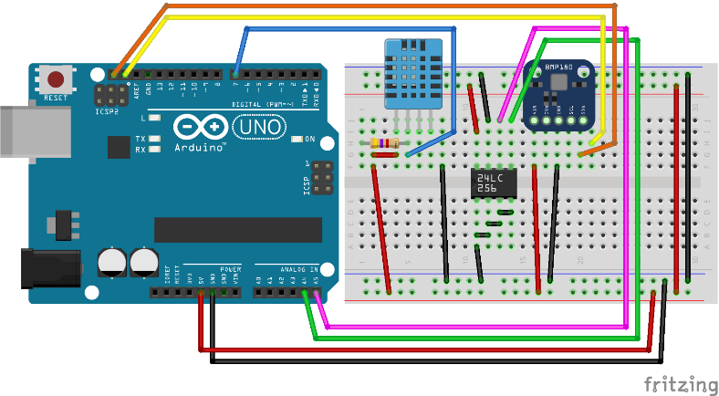

Názov projektu (napr. Meteorologická stanica s pamäťou EEPROM)
[Môžete sem pridať abstrakt alebo iný kľúčový výrok. Abstrakt je zvyčajne stručným zhrnutím obsahu dokumentu.]

Mená riešiteľov
Architektúry počítačových systémov
2017
Obsah
Formulácia úlohy 1
Súpis súčiastok 2
Riešenie 3
Fotodokumentácia k projektu 5
Možné rozšírenia 6
Kontakty 7

Formulácia úlohy
V tejto časti autori uvedú charakteristiku úlohy a opíšu tiež podmienky riešenia.

Kliknite na text zástupného symbolu na tejto strane, začnite písať a nahraďte ho. Ešte chvíľku však počkajte.
Najprv si pozrite niekoľko tipov na rýchle formátovanie referátu. Možno vás prekvapí, aké je to jednoduché.
- Potrebujete nadpis? Na karte Domov v galérii Štýly kliknite na požadovaný štýl nadpisu.
- V galérii si všimnite aj iné štýly, napríklad pre citáciu, číslovaný zoznam alebo zoznam s odrážkami podobný tomuto.
- Najlepšie výsledky pri výbere textu na kopírovanie alebo úpravu dosiahnete, ak medzeru naľavo ani napravo od znakov nezahrniete do výberu.

Súpis súčiastok
V tejto kapitole uveďte zoznam súčiastok. Pri tvorbe zoznamu použite tabuľkový zápis.
Tabuľka 1 Zoznam súčiastok
Názov (funkcia) súčiastky | Typ súčiastky | Dostupné v e-shope | Cena (k dátumu) v EUR s DPH
Senzor teploty a vlhkosti | DFROBOT SEN0137 (AM2302) | www.tme.eu | 12,72 (5.10.2017)
Prototyp robota firmy Sirius Cybernetics Corporation | Marvin | www.Sirius-Cybernetics-Corporation.com | neznáma

Tabuľka 2 Parametre súčiastok
Typ súčiastky | Parametre / obmedzenia
DFROBOT SEN0137 (AM2302) | Napájacie napätie: 5V DC  Rozhranie: analógové  Rozsah merania vlhkosti: 0 .. 100% RH  - Rozlíšenie: 0,1% RH  - Citlivosť: < ±2% RH  Rozsah merania teploty: -40 .. 80 °C  - Rozlíšenie: 0,1℃  - Citlivosť: < ±0.5℃  Dokumentácia: AM2302_manual.pdf
Marvin | Maniodepresívny robot alebo paranoidný android, ktorý, ako sám hovorí, má „...mozog s kapacitou planéty....“ (Adams, 2004, str.89).  50 000 krát inteligentnejší než človek.  Na konci svojho života je 37-krát starší než vesmír.

Riešenie
Teoreticko-metodologicko-syntetická časť práce. Táto časť obsahuje:
- teoretické poznatky vzťahujúce sa na danú úlohu,
- charakteristiku metód a postupov, ktoré boli použité pri riešení úlohy,
- opis obmedzení, ktoré museli byť zohľadnené pri riešení,
- schému zapojenia (Fritzing), resp. PCB návrh,
- výpisy zdrojových textových súborov (Pozn. Je nutné uvádzať komentáre k príkazom),
- výpisy do sériového monitora (ak sú také) a pod.
Pri opise riešenia nezabudnite zohľadniť a zdokumentovať aj obmedzenia vyplývajúce z použitých súčiastok. Ako príklad uvádzam, že maximálne prúdové zaťaženie jedného portu Arduino UNO dosky je 40mA (odporúča sa 30mA). Celkovo, dosku (ATMega328P čip) je možné zaťažiť dlhodobo maximálne do 200mA.
Tiež neodporúča sa pripojiť digitálne, resp. analógové porty Arduino dosky k napäťovému zdroju s napätím vyšším ako 5 voltov (3.3V v prípade 3.3V dosky), nakoľko môže dôjsť k nenávratnému poškodeniu dosky. Tiež, neodporúča sa bez odporu pripojiť zdroj (5V) k zemi. Takýto krok síce nemusí poškodiť dosku, ale neúmerne zaťaží zdroj.
Súčasťou tejto kapitoly majú byť aj ilustrácie (obrázky, schémy, a pod.). Všetky ilustrácie musia byť očíslované súvislým radom číslic v celej práci a musia mať titulky (názov obrázku) pri každom obrázku. Text titulku musí byť pochopiteľný aj bez kontextu. Majú sa zaradiť bezprostredne za textom, kde sa spomínajú po prvýkrát (najlepšie na tej istej strane). Obrázok by mal byť podľa možnosti centrovaný. Pri odkazovaní na daný obrázok v texte treba použiť krížové odkazy na obrázok (napr. Obr. 1).
Zdrojové textové súbory musia obsahovať komentáre. Ukážka výpisu zdrojového súboru:
#include <Wire.h>
#include <LiquidCrystal_I2C.h.h>
LiquidCrystal_I2C lcd (0x20, 16, 2); // Nastavenie adresy LCD na 0x20, dvojriadkové zobrazenie,
// v každom riadku 16 znakov.
void Setup()
{
lcd.init(); // Inicializácia lcd zobrazovača
// Zobrazenie textovej správy na LCD
lcd.backlight();
lcd.print(“Hello, world!”);
}
Výpis 1 Hello-world.ino

// ... pokračovanie ...

void loop()
{
}
Výpis 2 Hello-world.ino - pokračovanie
V prípade rozsiahlejšieho zdrojového textového súboru (viac ako jedna strana, alebo ak sa nezmestí celý výpis na jednu stranu) odporúčaním je kód rozdeliť a prezentovať v samostatných výpisoch (viď. Výpis 1 a Výpis 2). Každý výpis by mal obsahovať úseky kódov tvoriace logicky-súvislé bloky (viď. Výpis 2).
Pri tvorbe schém, odporúča sa použiť nástroj fritzing.

Fotodokumentácia k projektu
V tejto kapitole je potrebné uviesť sériu obrázkov reprezentujúce zapojenie v štýle krok-po-kroku s komentárom v zmysle ktorá súčiastka na ktorý port/pin bola pripojená (z obrázka možno to nebude jasné).

Obrázok 1 Krok 1 - zapojenie pasívnych súčiastok
Na obrázku 1 sme pripojili ...
Obrázok 1 Krok 2 - zapojenie DFROBOT SEN0137
Senzor teploty a vlhkosti sme pripojili do ...

Možné rozšírenia
V tejto kapitole autori by mali poukázať na prípadné otvorené otázky, ktoré sú nad rámec prezentovaného riešenia a mali by odporučiť ďalšie aktivity na pokračovanie pri riešení problému.

Kontakty
Fotografiu nahradíte svojou vlastnou, keď na ňu kliknete pravým tlačidlom myši a vyberte možnosť Zmeniť obrázok. Doplňte svoje meno podľa zaradenia v tíme.
MENO PRIEZVISKO
VEDÚCI TÍMU

[E-mailová adresa]

Meno PRIEZVISKO  programátor |  | Meno PRIEZVISKO  programátor
[E-mailová adresa] |  |  | [E-mailová adresa]
Meno PRIEZVISKO  programátor |  | Meno PRIEZVISKO  programátor
[E-mailová adresa] |  |  | [E-mailová adresa]

V prípade štvorčlenného tímu použite túto tabuľku.
Meno PRIEZVISKO
Vedúci tímu
 |  |  | [E-mailová adresa]
Meno PRIEZVISKO  programátor |  | Meno PRIEZVISKO  programátor |  |  | Meno PRIEZVISKO  programátor
[E-mailová adresa] |  |  | [E-mailová adresa] |  |  | [E-mailová adresa]

Menovitá prúdová zaťažiteľnosť

